Türkçe Formant Konuşma Sentezleyici
1. Giriş
Konuşma sentezleyiciler, video oyunlarından hastane sistemlerine kadar hemen hemen hayatın her alanında kullanılan bir teknolojidir. Görme engelliler ve yola odaklanmış sürücüler için ise hayatı kolaylaştırır ve tehlikeyi azaltır.
Konuşma sentezini sağlamak için çeşitli yöntemler geliştirilmiştir. Bunlardan en yaygın olarak kullanılanlar concatenative ve formant’tır. Concatenative sentezleyiciler daha önceden oluşturulmuş kısa ses kayıtlarının birleştirilmesiyle sentezi sağlar. Formant sentezleyiciler ise insan konuşma örneklerini kullanmazlar. Konuşma sentezi çeşitli algoritma ve matematiksel modellerle yapılır. Çoğu formant sentezleyici sistemlerinin oluşturduğu sentez kulağa doğal gelmez fakat formant konuşma sentezinde gerçekçilik hedeflenmez. Formant sentezin concatenative senteze göre çeşitli üstünlükleri vardır. Formant sentezlenen konuşma yüksek hızlarda bile anlaşılır olabilir ve concatenative sentezde görülen akustik bozulmalara rastlanmaz. Uygulama boyutu olarak formant sentezleyiciler çok daha küçüktür. Bu özellikleri sayesinde hafıza ve işlemci gücünün kısıtlı olduğu gömülü sistemlerde kolaylıkla kullanılabilirler.
Bu proje sentez sisteminin Türkçe diline uyarlanmış yazılımsal implementasyonudur. Türkçe metinlerden LPC (Linear Predictive Coding) metodu kullanılarak formant konuşma sentezi elde edilmiştir.

1.1 Projenin Amacı
Projenin amacı başka projelere dahil olabilecek basit bir TTS (Text-to-Speech) kütüphanesi geliştirmektir. Bu kütüphanenin üzerinden yeni projeler türetilebilmesi hedeflenmektedir.
1.2 Platform
Proje, Windows ve Linux üzerinde test edilmiştir. Programın büyük bir kısmı Void Linux üzerinden metin editörü olarak Vim, derleyici olarak GCC ve clang kullanılarak yazılmıştır. Windows üzerinde MinGW kullanılarak derlenmiştir. Her iki platformda da çalışır durumdadır.
1.3 C/C++
C, genel amaçlı bir programlama dilidir. Dennis Ritchie tarafından ilk olarak UNIX işletim sistemi için DEC PDP-11 üzerinde tasarlanmış ve geliştirilmiştir. C dili herhangi bir işletim sistemine ya da makineye bağlı olmasa da “sistem yazılım dili” adını taşır. Günümüzde kullanılan birçok işletim sistemi (UNIX ailesi ve Windows) ve derleyiciler (GCC, clang, Visual C++) çoğunlukla C dilinde yazılmıştır. İşletim sistemi kernel’ları gibi sofistike yazılımlarda kullanıldığı gibi masaüstü uygulamaları gibi küçük çaplı yazılımlarda da yaygın olarak kullanılan bir dildir.
C++, Bell Laboratuvarlarında Bjarne Stroustrup tarafından geliştirilen bir yazılım dilidir. C diline benzer fakat Nesne Yönelimli Programlama (OOP) yapılarını içerir.
Bu projede C/C++’ın tercih edilmesindeki ana nedenler;
- Çoğu yazılım diline göre daha hızlı, verimli ve güçlüdür.
- Birçok işletim sistemi tarafından desteklenir.
- Geniş bir standart kütüphaneye ve kullanıcı yapımı kütüphanelere sahiptir.
1.4 Kullanılan Yardımcı Yazılımlar ve Kütüphaneler
a. Audacity (https://www.audacityteam.org/)
Açık kaynaklı bir ses kaydedici ve düzenleyicidir.
b. Praat (http://www.fon.hum.uva.nl/praat/)
Praat, konuşma analizinde kullanılan ücretsiz bir yazılımdır.
c. SDL (https://www.libsdl.org/)
SDL, popüler bir ses ve grafik kütüphanesidir. Ses sentezleyicinin oluşturduğu PCM verisinin oynatılmasını sağlar.
d. Dear ImGui (https://github.com/ocornut/imgui/)
Demo uygulamasında kullanılan bir grafik kütüphanesidir. Bu kütüphanenin bir gereksinimi olarak libgcc’ye ihtiyacınız olabilir.
e. Optparse (https://github.com/skeeto/optparse/)
Komut satırı argümanlarını parse eder.
2. Yöntem
Projenin ilk aşamasında komut sistemi arayüzünde çalışan sentezleyici ana fonksiyonu geliştirilmiştir. İkinci aşamada ise bu ana fonksiyon grafik kullanıcı arayüzüne bağlanarak bir demo uygulaması geliştirilmiştir.
a. Sentezleyici Ana Fonksiyonu
a.1 LPC dosyalarının oluşturulması
a.2 LPC dosyalarının WAV formatına dönüştürülmesi
a.3 Sesleri ifade eden karelerin seçilmesi
a.4 Metinlerin sentezi
a.5 Gerçek zamanlı ses çıktısı
b. Demo Uygulaması
b.1 Grafik kullanıcı arayüzünün eklenmesi
3. Bulgular ve Gerçekleşme
3.1 Sentezleyici Ana Fonksiyonunun Yapımı
a.1 LPC dosyalarının oluşturulması
Türkçe alfabe Audacity kullanılarak kaydedilmiştir. Kaydedilen Türkçe sesler Praat yardımıyla önce 44100 Hz’ye dönüştürülmüş, gürültü ve tonlaması iyileştirilmiştir. Gerekli düzenlemelerden sonra spektrum analizi yapılıp LPC (Burg) verileri olarak dışa aktarılmıştır.

a.2 LPC dosyalarının WAV formatına dönüştürülmesi
x çıktı sinyali, e buzz, b karedeki katsayılar, p kare başına katsayı sayısı, k katsayı indeksi ve n çıktı indeksi olmak üzere denklem şu şekildedir:
xₙ = eₙ − ∑(ₖ₌₁..ₚ) (bₖ yₙ₋ₖ)
LPC dosyalarından parametreler (dx, samplingPeriod, gain) ve katsayılar (coefficients) alınarak denkleme yerleştirilmiştir. Denklemin sonucu PCM buffer’ına yazılmıştır. PCM buffer içeriği ve parametrelere göre WAV header’ı oluşturulmuştur. Son olarak header ve buffer içeriği bir WAV dosyasına yazılmıştır. Böylece LPC dosyaları dinlenebilir hale getirilmiştir ve çeşitli parametreler değiştirilerek deneyler yapılmıştır (misc/lpc2wav.c).
a.3 Sesleri ifade eden karelerin seçilmesi
Belirlenen kareyi WAV formatına dönüştüren bir programın (misc/frame2wav.c) geliştirilmesiyle bütün bir LPC dosyası yerine belirli kareler oynatılabilmiştir. Yaklaşık 1600-2000 kare içeren LPC dosyalarından seçili karelerin dinlenmesiyle istenilen seslerin katsayıları alınmıştır. Alınan katsayılarla synth.h’de belirlenen formatta ses bankaları oluşturulmuştur.
a.4 Metinlerin sentezi
Girilen metin önce bir fonksiyon yardımıyla düzenlenmiştir. Sayılar ve işaretler kelime karşılıklarına ve büyük harfler küçük harflere dönüştürülmüştür. Türkçe yazıldığı gibi okunan bir dil olduğu için metinler harflerine ayrılıp sentezlenmiştir. Harfler ve ses bankalarındaki karşılıkları eşleştirilmiştir.
a.5 Gerçek zamanlı ses çıktısı
SDL kullanılarak programın WAV dosyasına yazmasını beklemeden gerçek zamanlı ses çıkışı sağlanmıştır.
3.2 Grafik Arayüzlü Demo Uygulamasının Yapımı
b.1 Grafik kullanıcı arayüzü eklenmesi
Komut sistemi argümanlarının yerine denklemin değerleri grafik elementlere bağlanmıştır. Pitch ve tempo gibi değerler sliderlar yardımıyla ayarlanabilir hala getirilmiştir.
3.3 Kodların Açıklaması
Proje 3 farklı program içerir, bunlar: Synth, Synthgui, Lpc2wav. Bu kısımda sadece ana program (synth) açıklanacaktır. Diğer programlar ana programla yakından alakalı veya türevleridir.

3.3.1 src/main.c
Ana sentezleyici programının giriş dosyasıdır.
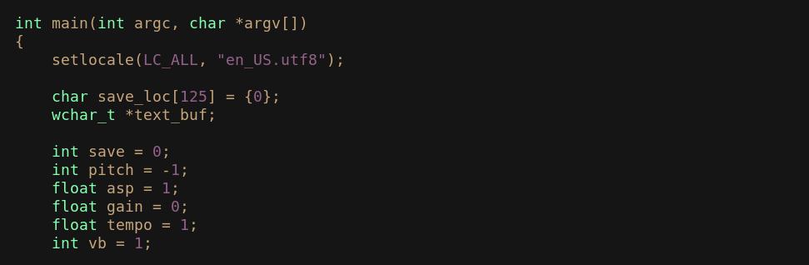
Giriş noktası fonksiyonudur. Encoding olarak UTF-8 kullanılacağı için LC_ALL, en_US.utf8 olarak ayarlanmıştır.
Değişkenlere başlangıç değerleri verilmiştir.
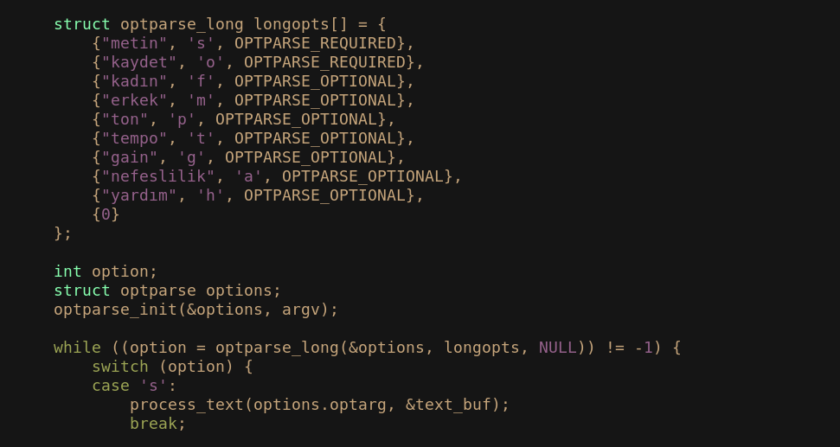
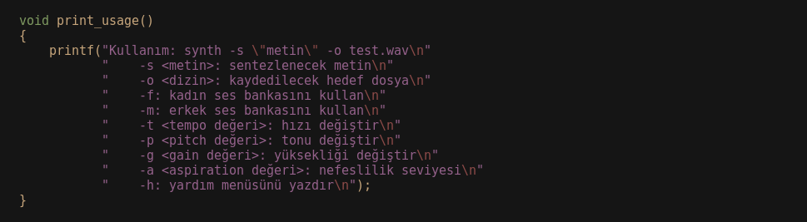
Burada optparse kütüphanesinin yardımıyla komut satırı argümanları işlenir. -h argümanı yardım menüsünü yazdırır.
Değişkenler argümanların değerlerini alırlar. Girilen metin sentez için process_text() ile düzenlenir.
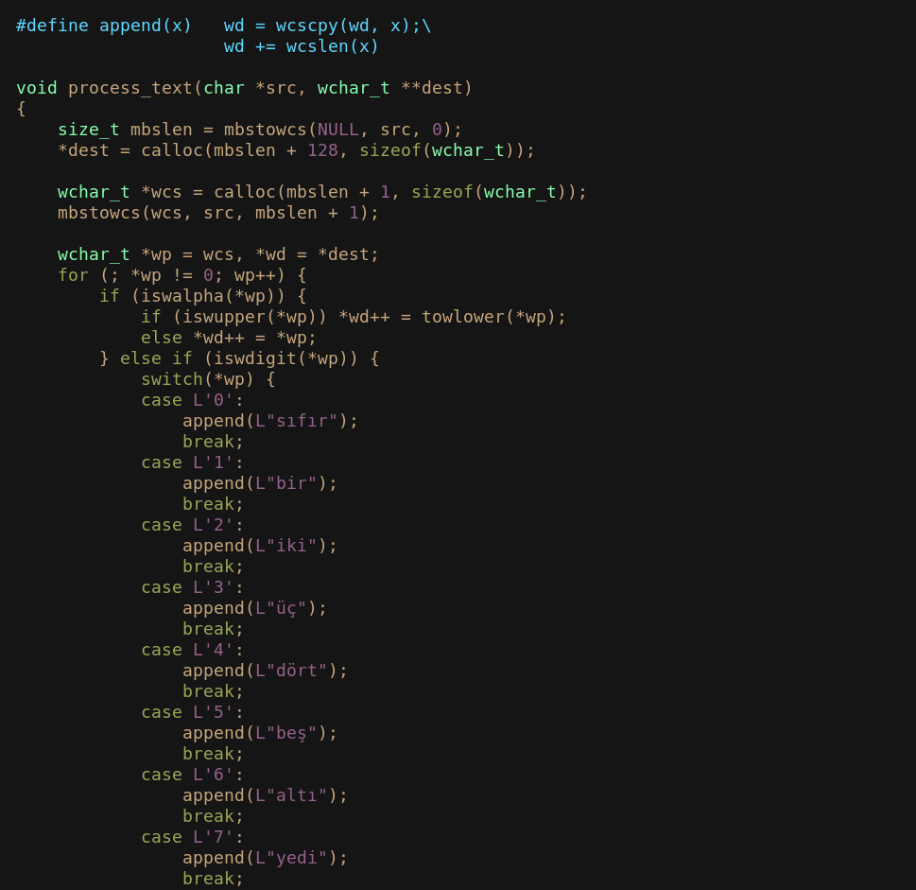
Türkçe karakterler üzerinde işlem yapabilmek için girilen metin wchar_t türüne dönüştürülür.
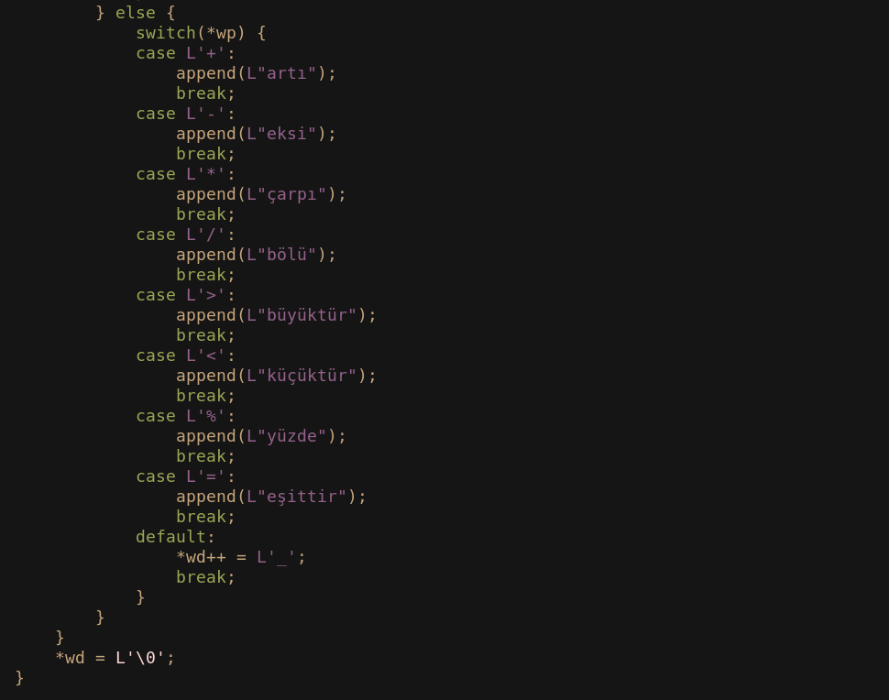
Matematiksel işaretler ve noktalama işaretleri tespit edilir. append(x) ile bu karakterlerin kelime karşılıkları text_buf’a yazılır. Büyük harfler küçüğe dönüştürülür.
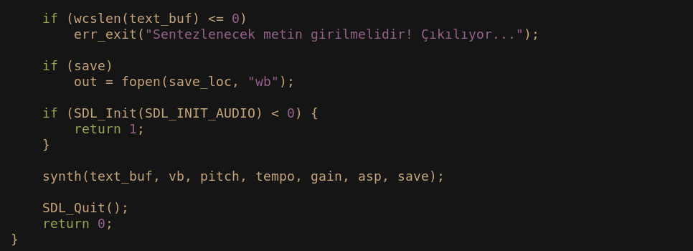
Sentezlenecek bir metnin olduğundan emin olmak için text_buf’ın boyutuna bakılır.
Eğer -o argümanı sunulmuşsa file pointer (out) hedef dosyaya işaret eder.
Sentez sırasında kullanılacağı için SDL başlatılır.
Değişkenler ve metinle birlikte sentezleyicinin ana fonksiyonu çağırılır.
Ana fonksiyon yürütüldükten sonra program da bitmiş olacağı için son olarak SDL_Quit() ile SDL’e son verilir.
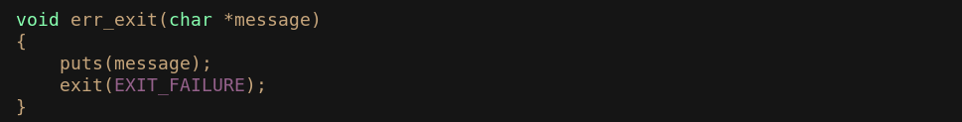
Kritik bir hatayla karşılaşıldığında hata mesajını yazdırıp programın sonlandırılmasını sağlar.
3.3.2 src/synth.c
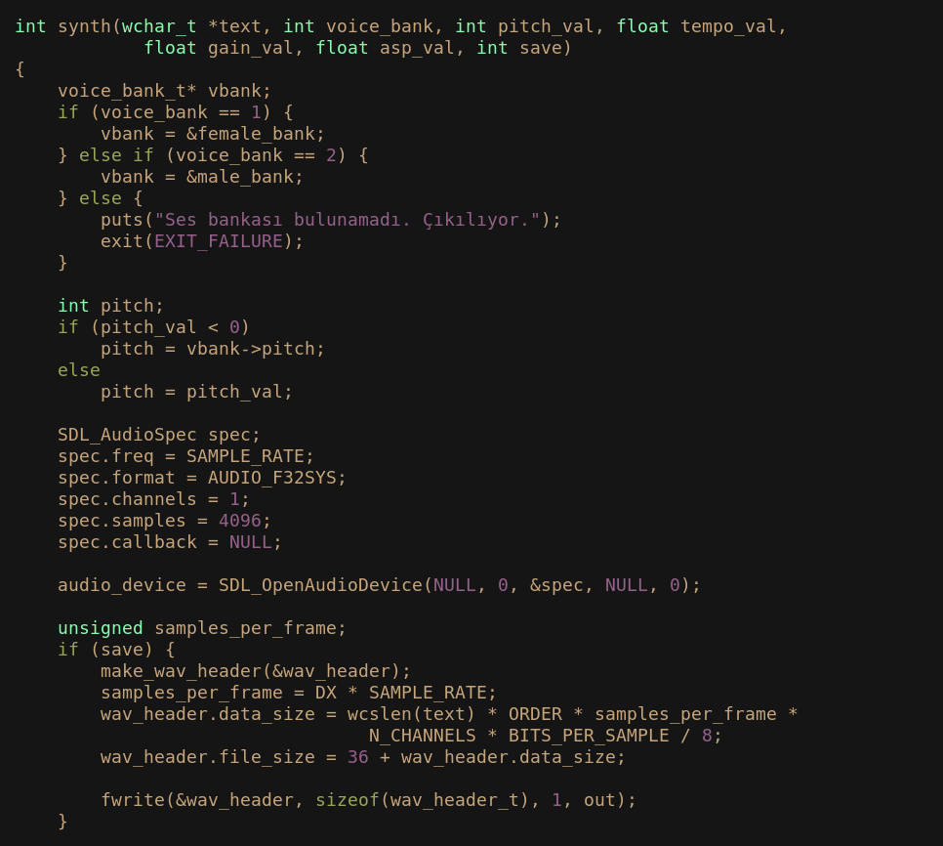
Sentezleyici ana fonksiyonudur. Ses bankası seçimine göre pitch değeri ayarlanır.
Daha sonra gerçek zamanlı ses çıktısı alınmasını sağlayan SDL yapıları oluşturulur.
Eğer WAV olarak dışa aktarım istendiyse header önceden hesaplanır ve çıktı dosyasına yazılır.

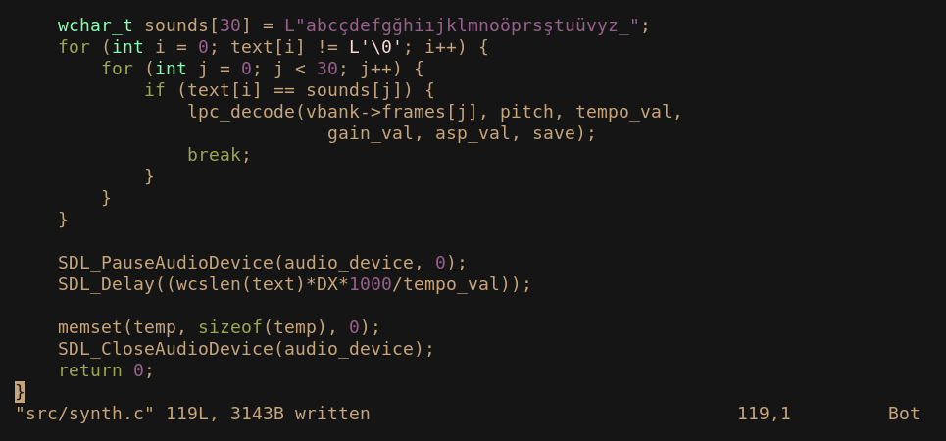
Metin girdisi harflerine ayrılır ve harflerin karşılıkları için LPC kod çözücü fonksiyonu çağırılır.
Sentezlenen konuşmanın ne kadar süre boyunca çalınacağı hesaplanır.
Sentezin sonuna gelindiğinde buffer sıfırlanır ve SDL yapıları kapatılır.
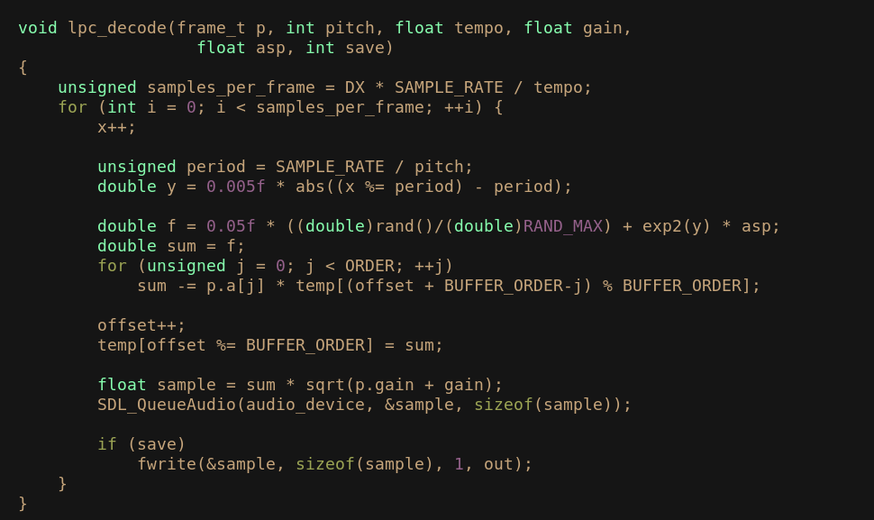
Ses bankalarından harfin karşılığı olan karenin sentezini yapan fonksiyondur. 3.1 a.2’de bulunan LPC denkleminin programatik karşılığını içeririr. Önce bir kaynak oluşturur sonra kaynak üzerine filtre uygular. Sonuçlar çalınmak üzere audio_device’ın buffer’ına yazılır.

3.4 Ekran Görüntüleri
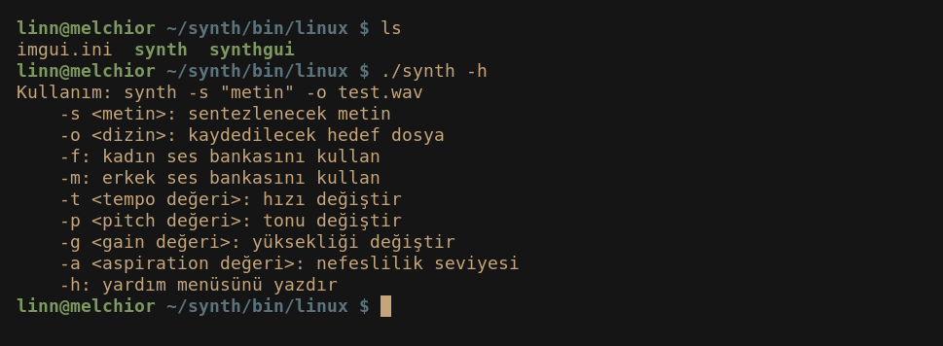
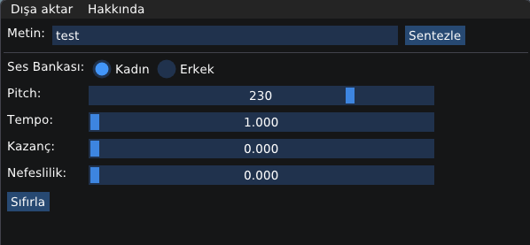

4. Sonuçlar ve Tartışma
Büyük metinleri sentezlerken çoğu zaman PCM buffer’ın taştığı tespit edilmiştir. Buna çözüm olarak bir buffer kullanmak yerine direk dosyaya yazma yoluna gidilmiştir. Bunu yapmak için WAV header’ının önceden hesaplaması gerekliydi. Daha önceden WAV header’ı PCM buffer içeriğine göre hesaplanıyor sonra dosyaya yazılıyor, en son olarak da buffer içeriği yazılıyordu.
Grafik arayüzü için ilk önce Nuklear (https://github.com/Immediate-Mode-UI/Nuklear) kullanılmıştır. Fakat pop-up’larda kısıtlamalar ve performansla ilgili birtakım problemden dolayı ImGui tercih edilmiştir.
Başkaları tarafından yapılan açık kaynaklı LPC kullanan Türkçe formant sentezleyici bulunamamıştır. Açık kaynaklı projelerden eSpeak (https://github.com/espeak-ng/espeak-ng) Türkçe diliyle birlikte 107 dil ve aksağanı destekler. Fakat bu projede kullanılan yöntemden farklı bir yol izler. Yarışma sonuçlarının açıklanmasından sonra bu projenin açık kaynaklı hale getirilmesi amaçlanmaktadır.

5. Öneriler
Sentezlenecek metni hecelerine ayıran bir algoritma geliştirilebilir. Hecelere göre ton ve süre değiştirilerek Türkçedeki vurgular elde edilebilir.
Cümle sonundaki noktalama işaretlerine dikkat edilerek sentez duygusallaştırılabilir.
Ses bankalarının oluşturulmasında profesyonel ses aktörlerinin kayıtlarının kullanılması sentezin daha anlaşılır hale gelmesini sağlayabilir.
Kullanıcılar tarafından ses bankalarının yapılmasında yardımcı olacak bir program geliştirilebilir.
Sentezleyici programın tümü çok az miktarda hafızaya sığdırılabilir. Minimal sentezleyici programının boyutu sadece 20KB’dir. Örneğin flash hafızası 32KB olan Arduino Uno tarafından çalıştırılabilir. Tabiki bir modül kütüphanesiyle entegre edilmediği sürece çıktı sağlanamayacaktır.
Vibrato gibi müzikal efektler eklenebilir. Vocaloid ve UTAU yazılımlarına benzer şekilde şarkı söylermişçesine sentez elde edilebilir. Bunun için piano-roll şeklinde notaları bulunduran bir arayüz yapılabilir.
Türkçe dışında başka diller desteklenebilir.
Kaynakça
Kernighan B., Ritchie D. (1988). The C Programming Language, Second Edition, PRENTICE HALL, New Jersey.
Kim, H. (?). Linear Predictive Coding is All-Pole Resonance Modeling. Center for Computer Research in Music and Acoustics, Stanford University. Erişim tarihi: 10.11.2019, https://ccrma.stanford.edu/~hskim08/lpc/
Lemmetty S. (1999). History and Development of Speech Synthesis. Helsinki University of Technology. Erişim tarihi: 9.01.2020, http://research.spa.aalto.fi/publications/theses/lemmetty_mst/chap2.html
Myers S., Crowhurts M. (2006). Case study: sound patterns in Turkish. Department of Linguistics, University of Texas. Erişim tarihi: 19.11.2019, https://www.laits.utexas.edu/phonology/turkish/index.html
Memory. (tarih yok). Arduino: https://www.arduino.cc/en/tutorial/memory
eSpeak Text to Speech. (tarih yok). Sourceforge: http://espeak.sourceforge.net/

